Per fer-te soci/a:  Complimenta amb les teues dades el full d’inscripció i fes el pagament en el compte bancari de l’AMPA IES EL SALER, de  La Caixa (Pinedo)  ES56 2100 6813 7713 0014 8017  - El full d’inscripció complimentat i el justificant del pagament pots fer-los arribar a l’AMPA:  - Al nostre correu electrònic: ampaieselsaler@gmail.com  - Deixant-los a la bústia de l’AMPA  Pel Curs 2023-2024, mantenim encara el preu de les quotes:  - Quota ordinària: 34 €/al any  - Quota 2 germans/es o més: 56 €/al any  - Quota 3 germans/es: 64€/al any  - Servei d’emergènies (V.E.M.): inclòs en la qüota  Fes-te soci/a. T’esperem:  - Perquè quants més associats, més podrem millorar l’educació dels nostres fills i les nostres filles. La unió és la nostra força.  - Perquè una actitud activa és el millor exemple que podem donar als nostres fills i a les nostres filles.  - Perquè una comunitat educativa forta i unida ens permetrà recolzar el nostre Centre en la implementació de les millors solucions. |  | Contactar amb l’AMPA és molt fàcil  610.725.483  ampaieselsaler@gmail.com  AMPA IES EL SALER www.ampaieselsaler.com  Segueix-nos en  FACEBOOK  Twitter (X)  Instagram  Utilitza la “bústia de suggeriments” de l’AMPA. La trobaràs en el IES, junt al despatx de Direcció.  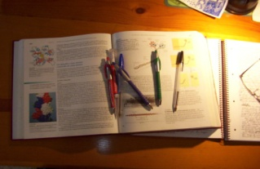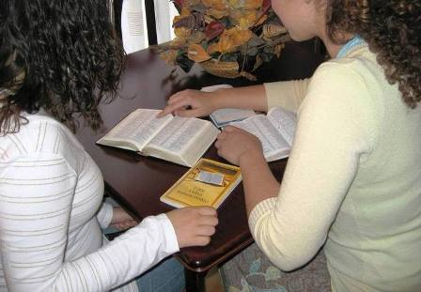  Dades del centre:  IES EL SALER  Avda Pinars, s/n.  46012 El Saler de Valencia  (96 120 60 10- 11) www.ieselsaler.es |  | 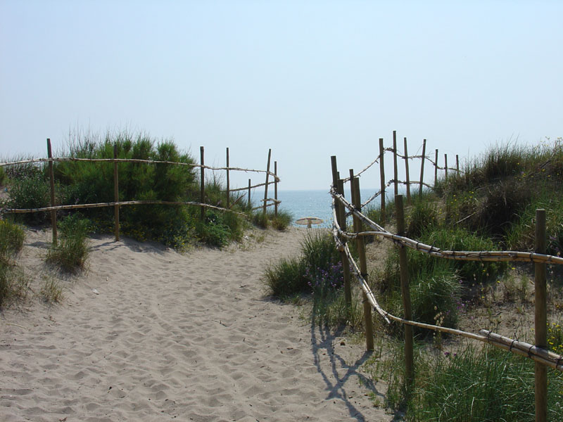  Associació de Mares  i Pares d’Alumnat  de l’IES El Saler de València  Curs 2023-2024
Benvingudes - Benvinguts  L’Associació de Mares i Pares d’Alumnat de l’I.E.S. El Saler (AMPA IES EL SALER) us dona la benvinguda a la Comunitat Escolar d’aquest Centre i us ofereix participar en les activitats i en la presa de decisions dels òrgans de gestió de l’Institut.  Des de la creació de l’AMPA, hem promogut diferents línies de treball, amb la col·laboració d’un bon nombre de mares i pares organitzats en comissions, obertes a la participació de les famílies (Menjador, Transport, Econòmica, Millora de la qualitat educativa, Llibres, Extraescolars, Ambulància..)  No sols ens encarreguem d’aquestes tasques, si no que sobre tot volem servir de canal de comunicació entre el Centre i les famílies, atenent totes les propostes i demandes que les mares i pares ens fan arribar.  T’animem a participar fent-te soci / sòcia i si, a més a més, pots dedicar un poc del teu temps, a formar part de la Junta Directiva o a col·laborar en alguna tasca concreta. Tot en benefici de l’educació dels nostres fills i filles.  Una cordial salutació.  La Junta Directiva de l’AMPA |  | Qué fem?  - Menjador. Col·laborem amb l’IES en la elaboració i control dels menús i en la contractació de l’empresa.  - Tallers de tècniques d’estudi i control d’estress. Contractem professionals pedagogs/es, per tal de que el nostre alumnat tinga millors eines per a afrontar el seu futur.  - Ambulància. Contractem el servei d’atenció mèdica per tindre una major rapidesa i eficàcia en l’atenció mèdica als nostres fills i les nostres filles.  - Llibres. Gestionem la compra de llibres amb un important descompte per als socis/es.  - Activitats extraescolars. Col·laborem en l’organització d’activitats fora de l’horari lectiu i tramitem descomptes per als nostres associats.  - Viatges i Intercanvis. Gestionem la venda de productes: loteria, dolços, colònies, etc., per ajudar a finançar-los.  - Xerrades formatives per a Mares i Pares. Organitzem y gestionem en col·laboració amb el Centre, FAMPA i l’Ajuntament. |  | 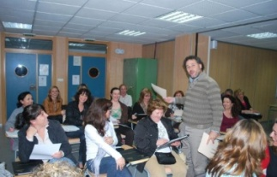  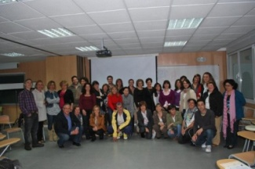  … Qué més fem?  - Ajudes Econòmiques. Paguem el sopar i l’orla a l’alumnat soci que es gradua en ESO, Batxillerat, FP i Cicle formatiu, i donem Premis Extraordinaris a l’excel·lència. També donem els premis dels concursos i activitats i ajudes a la Biblioteca.  - Consell Escolar. Som els representants de les famílies en el Consell Escolar i participem en les Comissions Econòmica i de Convivència.  - Estem federats en FAMPA València (Federació de Associacions de Mares i Pares d’alumnat).  - Mantenim el correu, la web i el Facebook. Twitter i Instagram.  - Atenem els suggeriments i peticions que rebem  Com pots participar:  * Fes-te soci / sòcia  * Acudeix a les reunions de Junta de l’AMPA  * Acudeix a les Assemblees  * Participa en l’organització d’activitats

